

文明的产生与早期发展：随着原始农业、畜牧业的发展与传播，人类文明逐渐产生。世界上形成了古代埃及、古代西亚、古代印度、古代中国和古代希腊等地区文明，这些文明基本独立发展，各具特色，表现出明显的多元特征。

古代世界的奴隶制帝国：农耕文明的优势使古代埃及文明和西亚文明获得了稳步发展；古代希腊不断向周边地区殖民，建立了众多的城邦国家。古代文明各自的扩展，使不同文明区相互连接起来，最终推动了波斯帝国、亚历山大帝国、罗马帝国的兴起。丝绸之路促进了汉王朝和罗马帝国之间的经贸和文化交流。

## 第1课　文明的产生与早期发展

目标导航



|  |  |  |
| --- | --- | --- |
| 课程标准 | 素养解读 | 核心概念 |
| 1.知道早期人类文明的产生。  2.了解各文明古国发展的不同特点，并分析、认识形成这些特点的不同时空条件。 | 唯物史观：认识农耕畜牧是人类文明产生的前提。  史料实证：知道文明诞生的标志。  家国情怀：理解古代文明的多元发展特点。  时空观念：理解形成古代文明呈现出多元发展特点的条件。 | 阶级  《汉谟拉比法典》  种姓制度  城邦 |

时空坐标

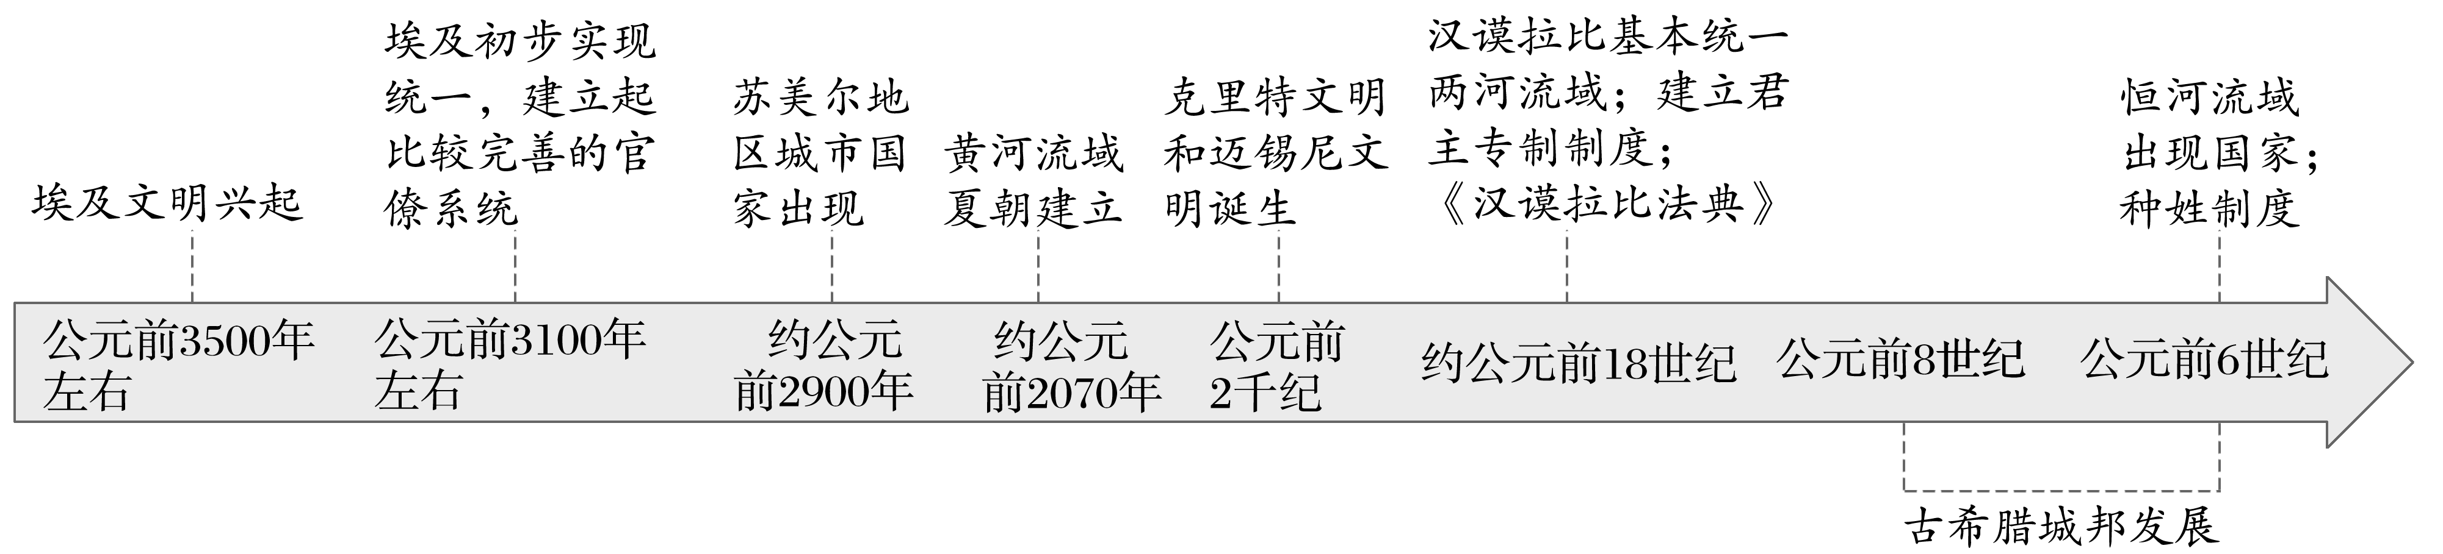

### 知识点一　人类文明的产生



|  |  |  |
| --- | --- | --- |
| 过程 | 农业产生 | 人类从依靠采集和渔猎为生到依靠_____________为生 |
| 社会分工 | 农业的发展促使农业和手工业的分工出现，促进了交换和贸易；社会经济的发展，让一部分人可以从事专门的管理和文化创造工作 |
| 表现 | 城市 | 农耕生产需要人们____________，一些较大的居住点逐渐发展为早期城市 |
| 阶级 | 部落首领利用职权把一部分公共产品据为己有，_____________逐渐产生，社会分化成统治者和被统治者两大阶级 |
| 国家 | 在_____________和部落战争的双重作用下，逐渐出现了政府、军队和监狱等_____________，国家开始形成 |
| 文字 | 出于记事和管理的需要，文字产生了 |

概念阐释　阶级

阶级是社会生产发展到一定阶段。阶级产生有两个基本前提：一是剩余产品的出现；二是私有制的产生。阶级的本质在于它是与特定的生产关系相联系的、在经济上处于不同地位的社会集团或人群共同体。

图解历史　文明产生的历程

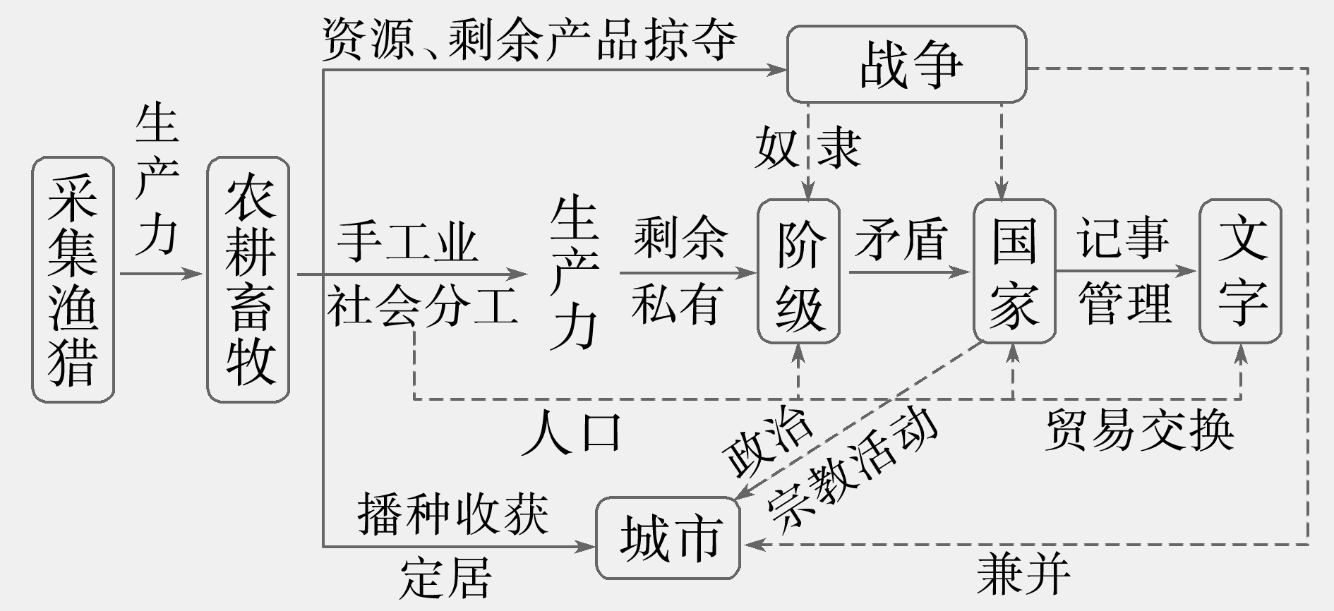

记一记　_______________________________________________________________________



主题一　曙光乍现——古代文明的产生

名家论史　农业出现



材料　公元前8000年到公元前3500年，世界各地区人民各自独立地发明了农业，人类从攫取性经济转变为生产性经济。在农业生产中，人们开始对日月星辰的活动、气候现象进行观察，积累生产经验。周期性劳动要求人们较长时间居住在一个地方，以便播种、管理和收获。从事农耕和畜牧后，人类第一次有可能生产出超过维持劳动力所需的食物并存储它。

——摘编自吴于廑、齐世荣《世界史》

解读　农业的产生使人类从食物采集者变成食物生产者，推动人类对自然认识的加深，促使人类生活方式发生变化，并为文明的发展奠定了物质基础。

史料探究　国家形成



材料　社会上出现了穷人和富人、奴隶和奴隶主之后，奴隶主阶级为了保护他们手中的货币和其他财富，维持他们的特权地位，镇压被剥削者的反抗，便设立了各种强制性的暴力机关，如军队、警察、监狱、法庭等。从此，古老的氏族制度完全解体，国家产生了，人类进入了奴隶社会。——冯克诚《世界史话》

根据材料，指出国家形成的标志是什么？为什么说“国家产生了，人类进入了奴隶社会”？

试答：__________________________________________________________________________

________________________________________________________________________________

深化拓展　唯物史观——推动国家形成的因素



|  |  |
| --- | --- |
| 经济基础 | 生产力的发展是国家出现的根本原因，农业的出现使产品出现了剩余，可以供养脱离生产的国家管理者和保卫者 |
| 政治原因 | 随着生产力的发展，贫富差距扩大，阶级和阶级矛盾产生，国家是阶级矛盾不可调和的产物，协调各阶级、各阶层的利益冲突是国家的重要职能 |
| 兴修水利 | 在最早的亚非文明古国中，农业占据着绝对的统治地位，兴修水利特别是兴修大型水利工程，需要调集大量的人力、物力，这使建立统一的国家成为历史的必然 |
| 抵御外敌 | 原始社会后期，部落之间的战争不断，组建强大的部落联盟，在对外战争中获胜就成为国家出现的现实原因 |



(2023·驻马店高一期中)有学者在《质疑四大文明古国》中认为文明产生最重要的前提条件是城市的建设和文字、文献的形成，城市建设代表主要的物质财富，属于硬件；文字、文献代表主要的精神财富，属于软件。只有两者同时出现，才能说明文明已经产生。据此判断，人类走向文明时代的必要条件是(　　)

A．城市的兴起和文字的形成

B．国家制度的确立和文字的出现

C．农业的产生和阶级的出现

D．城市建筑出现和私有制的产生

### 知识点二　古代文明的多元特点



|  |  |  |  |  |
| --- | --- | --- | --- | --- |
| 区域 | 代表文明 | 形成前提 | 实行制度 | 文化成就 |
| 两河  流域 | 苏美尔文明古巴比伦文明 | 幼发拉底河和底格里斯河提供了充足的水源 | 君主专制制度；《______》 | 楔形文字、《吉尔伽美什》、洪水和方舟传说、60进制、战车 |
| 尼罗河流域 | 古埃及文明 | ______为农业发展和交通提供了便利 | 比较完善的官僚系统；______掌握着最重要的权力 | 神话和文学故事、象形文字、世界上第一部太阳历、建筑和数学方面达到较高的水平、莎草纸 |
| 印度河和恒河流域 | 古印度文明 | 印度河流域平原广阔；恒河流域生产工具的进步，雨水丰沛、植被茂盛 |  | 佛教；《摩诃婆罗多》和《罗摩衍那》是世界上著名的史诗 |
| 巴尔干半岛南部和爱琴海中的部分岛屿 | 克里特文明；迈锡尼文明；_____  ______ | 多山少平原，陆上交通不便，不利于地区性大国的兴起 | 城邦制度；斯巴达是寡头政治的代表，雅典是______的典型 | 史学：___________被称为“史学之父”；修昔底德成为政治史传统的奠基人  哲学：苏格拉底、柏拉图和亚里士多德奠定了西方哲学的基础 |

问题思考　阅读教材《古代主要文明示意图》，概括早期文明区域的共同地理特征，并指出五大区域文明从属类型。

试答：__________________________________________________________________________

________________________________________________________________________________思维点拨　人类文明与自然条件的关系

人类最初的文明受制于不同地区的时空条件，越是文明初期，受自然条件的制约越大，但自然地理环境并不是决定性因素。受地理和历史环境影响，古代西亚、古代埃及和古代印度先后建立起地区性大国，古希腊建立起城邦国家。

概念阐释　城邦

城邦或称城市国家，古代希腊城邦一般是以一座城市为中心、连带周边乡村地区而形成的独立国家，以小国寡民为基本特征。



主题二　星光璀璨——古代文明的多元特点

名家论史　影响文明发展的因素



材料　自“人猿相揖别”后，人类开始了漫长的采集渔猎生活。由采集渔猎生活分化出原始农业和原始畜牧业，又因为生产和流通的需要出现了手工业和商业。后来由于物产资源和自然条件的不同，农业内部又进一步细致分工，形成不同经营对象的区域和行业；手工业内部也进一步分工，形成不同行业。这些生活和生产各异的人群必然在生活方式、意识形态、生产活动等方面有较大差异，因而呈现出不同的文明内容和文明水平的差异。

——高欣、郭风平《人类文明多元化管见》

解读　人类文明产生及发展的根源在于生活和生产这个物质基础，只要人类还存在着不同的生活和生产，就必然有从事这些不同的生产和生活的人类群体，就必然存在着多元化的人类文明。

史料探究　文字的多样性



材料　人类早期的文字

|  |  |  |  |
| --- | --- | --- | --- |
| 名称 | 产生时间 | 产生地区 | 书写材料 |
| 楔形文字 | 公元前3100年 | 两河流域 | 削尖的芦苇秆、木杆作笔，写在泥板上 |
| 象形文字 | 公元前3000年 | 尼罗河流域 | 芦管削尖为笔，写在“纸草”上 |
| 印章文字 | 约公元前2500年 | 印度河流域、恒河流域 | 刻写在石头或陶土上 |
| 甲骨文 | 约公元前1600年 | 黄河流域 | 刻在龟甲或兽骨上 |
| 腓尼基文字 | 公元前1500年 | 两河流域 | 泥板 |
| 玛雅文字 | 公元元年前后 | 中美洲地区 | 刻在石碑和庙宇、墓室的墙壁上，或玉器和贝壳上 |

依据材料并结合所学，说明人类早期文字的异同点，并分析造成这些不同点的原因。

试答：__________________________________________________________________________

________________________________________________________________________________深化拓展　家国情怀——认识世界文明的多样性



(1)对世界文明的多样性应该有一个科学的评价。世界文明的多样性不仅是一个客观存在的事实，而且是促进世界文明进步发展的重要因素之一。

(2)要正确认识文明差异与国际冲突的关系。文明的冲突并不是各种暴力冲突的根本和直接的原因，也不是不同文明相互关系的唯一方面。国家间的冲突归根到底是利益的冲突，只要现实的利益问题得以解决，文明或文化问题的雾纱都会消退。

(3)既要看到各种文明之间差异、矛盾、冲突的一面，更要看到统一、共存的一面，积极促进不同文明的交流。

(4)全面客观地看待东西方文明的差异。



(2023·成都高二期中)黑格尔在《历史哲学》中说：“大海邀请人类从事征服，从事掠夺，但是同时也鼓励人类追求利润，从事商业；平凡的土地、平凡的平原流域把人类束缚在土壤上，把他卷入无穷的依赖性里面。”他意在说明(　　)

A．人类文明具有多样性

B．国家统一与自然地理环境的关系

C．民族性格具有特殊性

D．自然地理环境对文明的重大影响

|  |  |
| --- | --- |
| 知识体系 | 学科术语 |
|  | 1.农业和畜牧业的产生，是人类迈向文明的前提。  2.国家的形成和文字的出现是文明诞生的基本标志。  3.从公元前3500年左右开始，古代埃及、古巴比伦、古代印度、古代中国和古代希腊产生了世界上最早的文明，表现出明显的多元特征。  4.每一个国家和民族的文明都有自己的特色、长处、优点，文明无高低优劣之分，只有姹紫嫣红之别。 |